ENERO: PRECIO VIVIENDA EN ALQUILER
El precio de la vivienda en alquiler cae un -0,7% interanual, la segunda caída de los últimos tres años

- El pasado mes de agosto se registró otra caída a nivel interanual (-2,2%) pero desde marzo de 2015 el precio no ha parado de subir
- El precio del alquiler se sitúa en enero en 8,38 €/m2 al mes y vuelve a datos de 2010
- Barcelona es el municipio más caro para alquilar una vivienda
- Sube el precio del alquiler 18 distritos de Madrid y en cuatro de Barcelona
Madrid, 19 de febrero de 2019
El precio de la vivienda en alquiler en España registra en enero una caída interanual en el precio de un -0,7% respecto al mismo mes del año anterior. Este leve descenso es el segundo que se registra desde marzo de 2015, fecha en la que se empezó a registrar los primeros incrementos del precio del alquiler interanualmente. De hecho, desde marzo de 2015 el precio del alquiler se ha incrementado de manera interanual durante 47 meses consecutivos con dos únicas excepciones: el pasado mes de agosto en que el precio cayó un -2,2% y este mes de enero que el precio desciende un -0,7% interanual.
“Los datos del Índice de Precios de Fotocasa correspondientes al mes de enero confirman la estabilización a la que tiende el mercado del alquiler desde finales de 2018. Tras casi tres años de subidas interanuales continuadas, a excepción de la Comunidad de Madrid y de grandes ciudades y su entorno, el precio del alquiler se está normalizando después de alcanzar niveles que, en algunas zonas, se acercan o superan a los registros de 2006 y 2007. Aunque de media, el precio del alquiler en España aún está un 17% por debajo de los máximos de aquellos años”, explica Beatriz Toribio, directora de Estudios de Fotocasa.
Evolución interanual precio de la vivienda en alquiler (2007-2019)
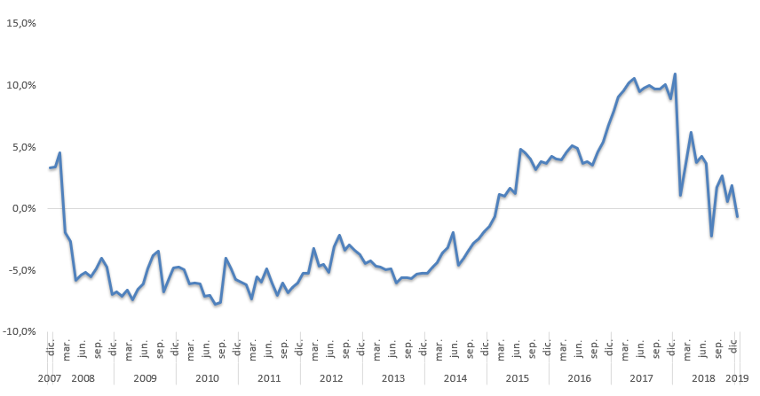
A nivel mensual, el precio medio de la vivienda en alquiler en España se incrementa un 1% y se sitúa en 8,38 €/m2, según los últimos datos del portal inmobiliario Fotocasa.
Por otro lado, el precio medio del mes de enero (8,38 €/m2 al mes) nos devuelve a datos de abril de 2010, cuando el precio del alquiler se situó en 8,36 €/m2 al mes. Desde que alcanzó el precio máximo en mayo de 2007 (10,12 €/m2 al mes) el precio de la vivienda lleva acumulada una caída del -17,2%.
El precio mensual sube en 14 comunidades
En cuanto a las comunidades autónomas, en enero sube el precio en 14 comunidades. La comunidad que más sube el precio mensual en enero es Aragón (2,9%) y Castilla y León y Cantabria (0,1%) son las que menos suben
Incrementos mensuales por CC.AA. en enero
CC.AA. | Enero 2018  (€/m²)
Aragón | 2,9 %
País Vasco | 1,9 %
Madrid | 1,8 %
Cataluña | 1,1 %
Canarias | 0,7 %
Castilla-La Mancha | 0,7 %
Galicia | 0,5 %
Comunitat Valenciana | 0,5 %
Asturias | 0,5 %
Andalucía | 0,3 %
Baleares | 0,2 %
Extremadura | 0,2 %
Castilla y León | 0,1 %
Cantabria | 0,1 %
En el otro extremo, tres comunidades descienden el precio interanual en enero. La comunidad que más desciende es Murcia (-1,8%) y la que cuenta con una caída más leve es Navarra con un -0,2%
Descensos interanuales por CC.AA. en enero
CC.AA. | Enero 2018  (€/m²)
Navarra | -0,2 %
La Rioja | -0,8 %
Región de Murcia | -1,8 %

En cuanto al ranking de precios, Madrid es la comunidad más cara para alquilar una vivienda de segunda mano, con un precio de 13,40 €/m2 al mes. Le sigue Cataluña (12,30 €/m2 al mes), País Vasco (10,41 €/m2 al mes) y Baleares (9,85 €/m2 al mes). En el lado opuesto, Extremadura (4,28 €/m2 al mes) y Castilla-La Mancha (4,83 €/m2 al mes) son las dos comunidades con los precios de la vivienda en alquiler más asequibles.
Respecto a la evolución por provincias, 31 de ellas registran aumentos mensuales en el precio del alquiler respecto al mes pasado, con incrementos que van del 4,7% fr Teruel al 0,1% de Cantabria. Por el contrario, el precio del alquiler desciende mensualmente en 16 provincias con descensos que van del -0,1% de Huelva a la caída del –4,8% de Álava.
Barcelona es el municipio más caro para alquilar una vivienda
Respecto al análisis de los municipios, en el mes de enero destaca un mes más la ciudad de Barcelona como la más cara para alquilar una vivienda con 16,05 €/m2 al mes y registra un descenso interanual del -1,3%. Le sigue Madrid (15,27 €/m2 al mes), Sitges (14,47 €/m2 al mes) y Calvià (14,18 €/m2 al mes).
Sube el precio en 18 distritos de Madrid y en cuatro de Barcelona
De los 21 distritos madrileños analizados por Fotocasa, 18 de ellos registran aumentos en el precio del mes de enero. Las subidas mensuales oscilan entre el 3,8% de Vicálvaro y el 0,1% de Fuencarral. Por el contrario, aunque las caídas de enero no son tan acusadas en los distritos, Villaverde es el que registra el mayor descenso, en concreto lo hace con una caída del -0,7%.
En cuanto a los distritos con mayor y menor precio, Salamanca es el distrito más caro de la capital para alquilar una vivienda con un precio de 18,21€/m² al mes. Le siguen Chamberí con 18,15€/m², Centro con 17,50€/m² y Retiro con 15,74€/m². En el lado opuesto, Villaverde, el décimo distrito más poblado de Madrid, es además el más económico, en concreto su valor en enero es de 10,46€/m² al mes.
En cuanto a diferencias de precio medio, alquilar una vivienda en el distrito más caro de Madrid capital, el distrito de Salamanca, sale un 74% más costoso que alquilarla en el distrito más económico, Villaverde.
Distrito | Variación  mensual (%) | Enero 2019  (€/m² al mes)
Vicálvaro | 3,8 % | 10,55 €
Centro | 3,2 % | 17,50 €
Carabanchel | 1,8 % | 11,61 €
Moratalaz | 1,6 % | 10,85 €
Tetuán | 1,5 % | 15,43 €
Latina | 1,5 % | 11,02 €
Hortaleza | 1,5 % | 13,50 €
Chamartín | 1,4 % | 15,35 €
Barajas | 1,4 % | 12,03 €
Moncloa | 1,3 % | 15,62 €
Usera | 1,3 % | 11,43 €
Chamberí | 1,0 % | 18,15 €
Retiro | 0,8 % | 15,74 €
Arganzuela | 0,8 % | 15,48 €
Puente de Vallecas | 0,7 % | 11,02 €
Villa de Vallecas | 0,5 % | 11,38 €
San Blas | 0,3 % | 12,07 €
Fuencarral | 0,1 % | 12,83 €
Salamanca | 0,0 % | 18,21 €
Ciudad Lineal | -0,3 % | 13,26 €
Villaverde | -0,7 % | 10,46 €
Variación mensual de los distritos de Madrid

Cuatro distritos barcelonenses suben el alquiler
De los diez distritos analizados en Barcelona por Fotocasa, cuatro de ellos registran aumentos en el precio del mes de enero. Las subidas mensuales son leves en los cuatro distritos y oscilan entre el 1% de Eixample y el 0,3% de Sant Martí. Por otro lado, tampoco las caídas de enero son tan acusadas en los distritos barceloneses, el céntrico distrito de Ciutat Vella es el que registra el mayor descenso, en concreto lo hace con una caída del -1,6%.
Por otro lado, en cuanto a los incrementos mensuales en cadena, el distrito de Sant Andreu es el único con un mayor número de subidas mensuales en cadena, en concreto seis meses seguidos de incrementos, que en enero es de un 0,8%.
En cuanto a los distritos con mayor y menor precio, Sarrià - Sant Gervasi es el distrito de la ciudad Condal más caro para alquilar una vivienda, con un precio de 17,15€/m² al mes. Le siguen Ciutat Vella con 16,91€/m², Eixample con 16,58€/m² y San Martí con 16,18€/m². En el lado opuesto, Nou Barris, el quinto distrito más poblado de Barcelona es además el más económico, en concreto su valor en enero es de 12,84€/m² al mes.
Distritos con ascensos y descensos mensuales en el precio de la vivienda

Distritos | Variación  mensual (%) | Enero 2019  (€/m² al mes)
Eixample | 1,0 % | 16,58 €
Sant Andreu | 0,8 % | 13,20 €
Sarrià - Sant Gervasi | 0,5 % | 17,15 €
Sant Martí | 0,3 % | 16,18 €
Sants - Montjuïc | -0,2 % | 15,01 €
Gràcia | -0,7 % | 15,33 €
Horta - Guinardó | -0,8 % | 13,18 €
Les Corts | -0,9 % | 15,79 €
Nou Barris | -0,9 % | 12,84 €
Ciutat Vella | -1,6 % | 16,91 €

Sobre Fotocasa

Portal inmobiliario que dispone de oferta de inmuebles de segunda mano, promociones de obra nueva y alquiler. Cada mes genera un tráfico de 22 millones de visitas al mes (70% a través de dispositivos móviles) y 650 millones de páginas vistas y cada día la visitan un promedio de 493.000 usuarios únicos.
Mensualmente elabora el índice inmobiliario Fotocasa, un informe de referencia sobre la evolución del precio medio de la vivienda en España, tanto en venta como en alquiler.

Fotocasa pertenece a Schibsted Spain, la compañía de anuncios clasificados y de ofertas de empleo más grande y diversificada del país. Además de gestionar el portal inmobiliario Fotocasa, cuenta con los siguientes portales de referencia: vibbo, Infojobs.net, habitaclia, coches.net, motos.net y milanuncios. Schibsted Spain forma parte del grupo internacional de origen noruego Schibsted Media Group, que está presente en más de 30 países y cuenta con 6.800 empleados. Más información en la web de Schibsted Media Group.

Departamento de Comunicación de Fotocasa
Anaïs López
Tlf.: 93 576 56 79
Móvil: 620 66 29 26
comunicacion@fotocasa.es
http://prensa.fotocasa.es
twitter: @fotocasa

